إعدادية 7/11/87 مساكن  السنة الدراسية 2009-2010  عبد الرحيم // الزبيدي | فرض تأليـفي رقم 2 | المستوى: 7 أساسي4*5*6*7*8*9  المدّة: 60 دقيقة  المادّة : الرياضيات
الإسم: ............................. اللّقب: ................................. القسم: .........................
تمريـن 1: (4ن) أجب بصواب أو خطأ أمام كل مقترح:
- مركز الثقل لمثلّث هو نقطة تقاطع ارتفاعاته.
- AB=AC إذن ABC مثلّث متقايس الضلعين قمّته الرئيسية B.
- مقابل (3-) هو 3.
- الزاويتان الحادّتان في مثلّث قائم متقايستان.
- 5- هو العدد السالب الوحيد في المجموعة {2 ;-5 ;3 ;0 ;15}
- الزاويتان المجاورتان للقاعدة في مثلّث متقايس الضلعين متقايستان.
- في مثلّث متقايس الضلعين المركز القائم هو رأس الزاوية القائمة.
- A(2 ;-6) و B(2 ;1) لهما نفس الفاصلة.
تمريـن 2: (5ن) نعتبر المستقيم المدرّج التالي:
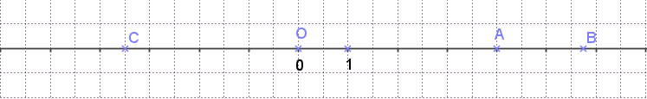
- أوجد فاصلات النقاط A و B و C.
...............................................................................................................
- عيّن النقاط K و L و Mالتي فاصلاتها على التوالي:
- عيّن النقطة D التي فاصلتها مقابل فاصلة النقطة A
- ماذا تمثّل النقطة O بالنسبة إلى قطعة المستقيم [AD]؟
..............................................................................................................
- رتّب تصاعديا الأعداد الممثّلة على المستقيم المدرّج.
...............................................................................................................
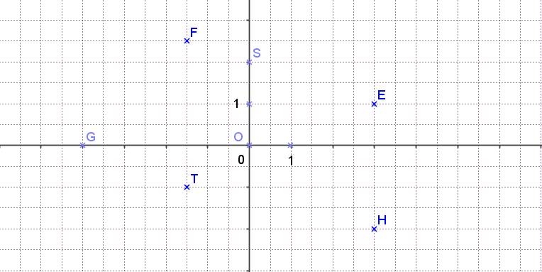
تمريـن 3: (4ن) نعتبر التمثيل البياني التالي:
- أوجد إحداثيات النقاط: E S ; F ; G ; H ; T ;
E( … ;… ) ; F( … ; … ) ; G( … ; … )
H( … ; … ) ; T( … ; … ) ; S( … ; … )
- عيّن النقاط التالية: L(-2 ; -0,5) ; M(0 ; -1)
- اذكر نقطتين لهما نفس الفاصلة. ......................................................
تمريـن 3: (7ن)
ليكن TOM مثلّثا قائما في M بحيث TO=7 و .
- احسب قيس الزاوية .
...............................................................................................
- حدّدH المركز القائم للمثلّث TOM
...............................................................................................
- حدّد I مركز الدّائرة المحيطة بالمثلّث. احسب قيس شعاعها
..............................................................................................
- ماهي طبيعة المثلّث MIT. علّل جوابك.
...............................................................................................
- أثبت أنّ قيس الزاوية .
..................................................................................................................................................................................................
- ابن منصّف الزاوية الذي يقطع [MT] في H.
أثبت أنّ المستقيمين (OM) و (IH) متوازيان.



